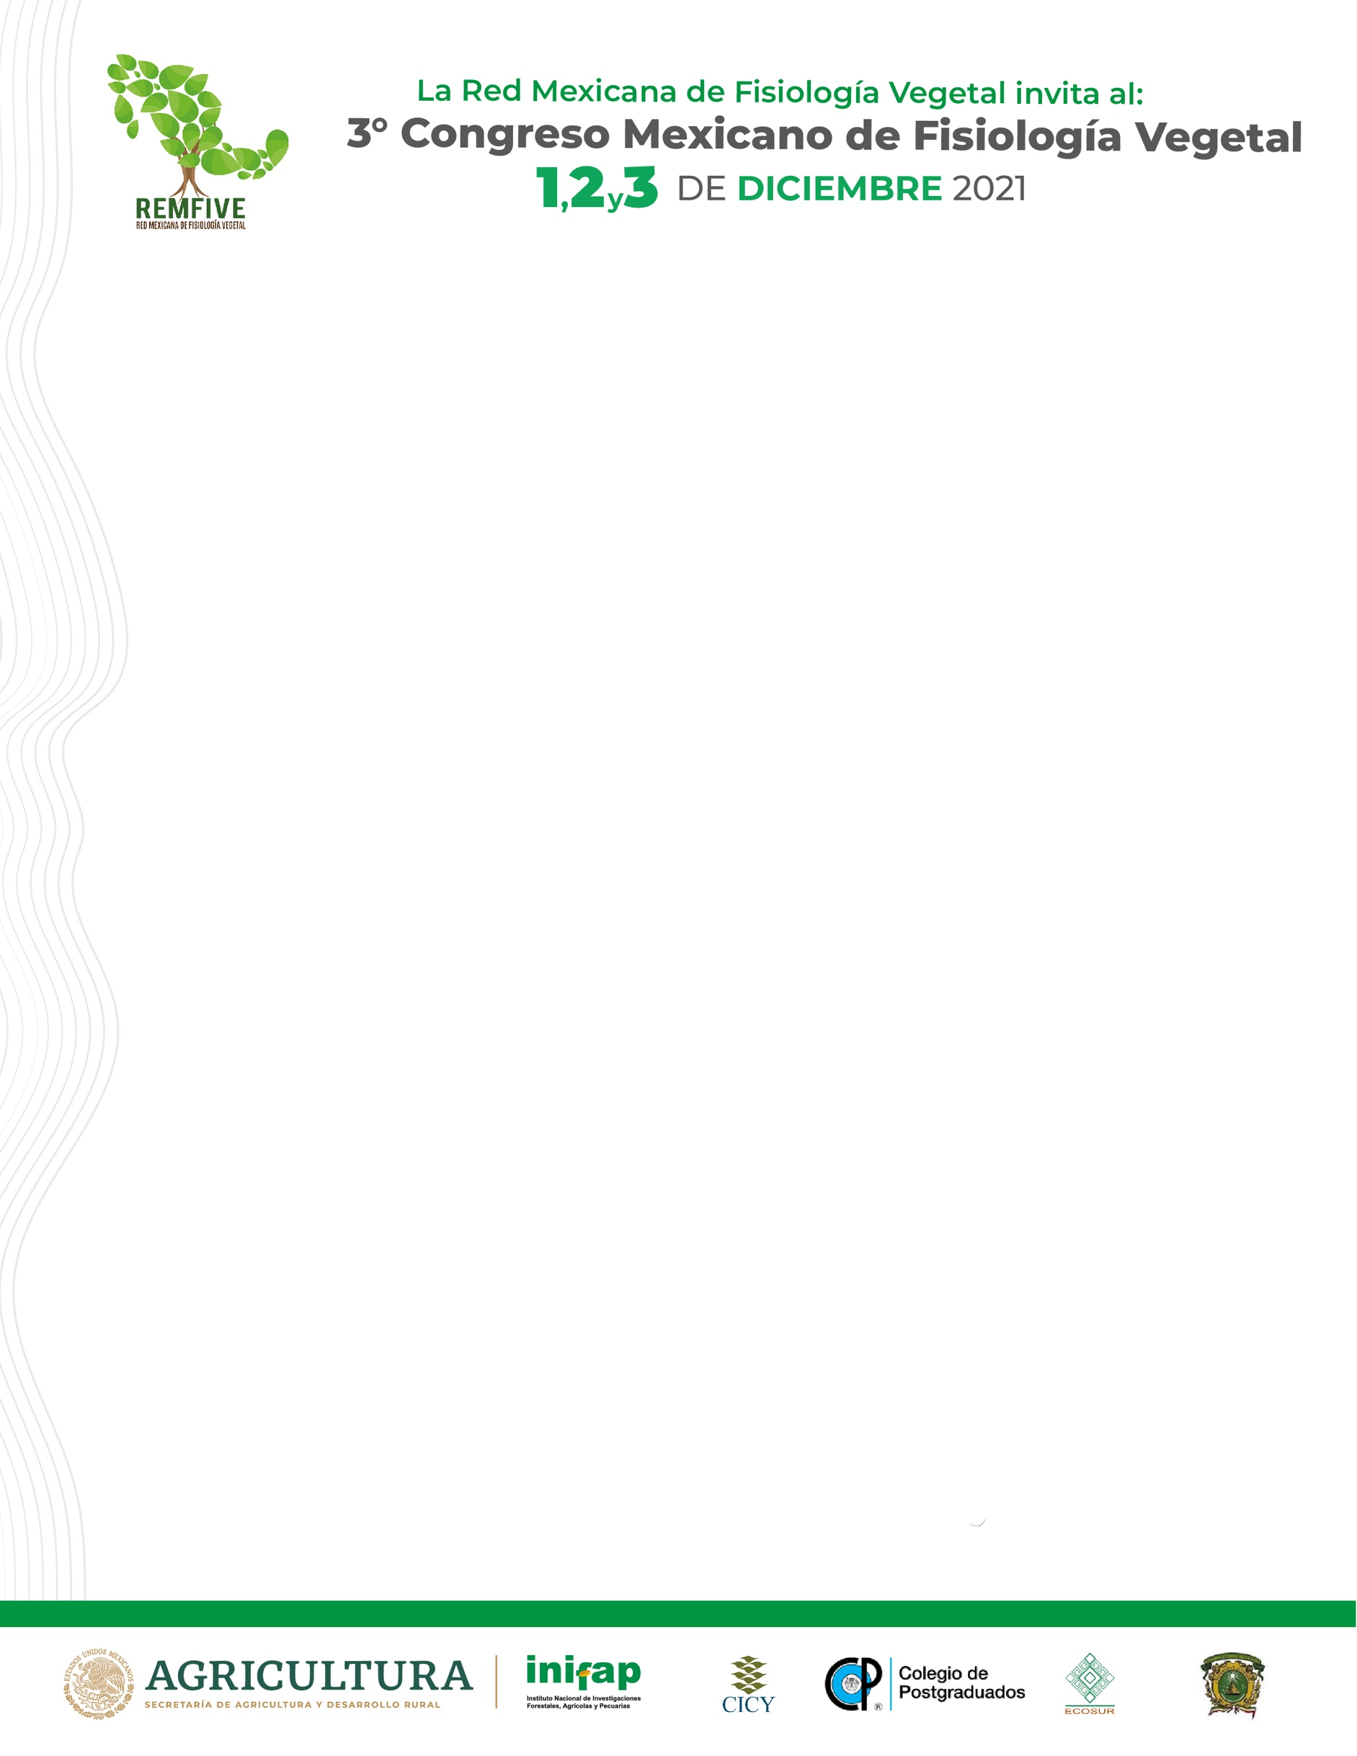

**Actividad antioxidante y productividad de albahaca (*Ocimum basilicum* L.) acondicionadas con vermicomposta**

Diana Yatzil Reyes-Araujo1, Araceli García Vara2*, Carmina Gonzáles Pérez2

El aumento demográfico, y los requerimientos industriales y agroindustriales, han incrementado la generación de desechos producidos durante el tratamiento del agua, como los lodos residuales. Estos acumulan un alto contenido en materia orgánica, pero también metales pesados y otros compuestos tóxicos. Debido a la alta generación de lodos residuales, es necesario incorporar un manejo a este subproducto. El vermicomposteo es una alternativa que estabiliza los lodos residuales y permite su adición al suelo, mejorando las propiedades estructurales e incrementando su fertilidad. El objetivo de esta investigación fue determinar el efecto de vermicomposta de lodo residual y estierco equino (0, 20, 40 y 60 T ha-1) en la productividad, pigmentos fotosintéticos y actividad antioxidante (compuestos fenólicos totales y DPPH) en albahaca (*Ocimum basilicum* L.). La tasa absoluta de crecimiento (TAC) en las plantas de albahaca en peso y longitud incremento en todos los tratamientos con respecto al testigo, aunque el tratamiento 40 T ha-1 tuvo los valores más altos. El uso de vermicomposta de lodo residual y estiércol equino también incremento el número de hojas en dosis-respuesta con respecto al testigo. El contenido de clorofila, pigmentos fotosintéticos y las unidades SPAD incrementaron en todos los tratamientos con respecto al testigo, lo que demuestra actividad para la productividad. El contenido de fenoles y la capacidad antioxidante DPPH fue menor en todos los tratamientos con respecto al testigo lo que posiblemente indica que las plantas de albahaca no presentaron estrés debido al empleo de la vermicomposta elaborada con lodo residual.

**1**Programa de Maestría en Ciencias Agropecuarias y Recursos Naturales, Universidad Autónoma del Estado de México. Instituto Literario #100 Col. Centro. C.P. 50000, Toluca México. 2Centro Universitario Tenancingo, Universidad Autónoma del Estado de México. Carr. Tenancingo-Villa Guerrero Km. 1.5 Tenancingo, Estado de México, C.P. 52400. (araceligarciavara@gmail.com)*.

Temática: Fisiología vegetal ante el cambio climático (estrés biótico y abiótico)

**Nombre**

C.c.p. DR. VÍCTOR MANUEL VILLALOBOS ARÁMBULA.- SECRETARIO DEL RAMO.- Presente.

MTRO. FRANCISCO VÁZQUEZ SALAZAR.- COORDINADOR GENERAL DE COMUNICACIÓN SOCIAL DE AGRICULTURA.- Presente.

HERNÁN CORTÉS LOEZA.- DIRECTOR DE DIFUSIÓN Y ESTRATEGIA DIGITAL DE LA CGCS. - Presente.